U C H W A Ł A NR XXI/157/2012

Rady Gminy Ostrowite
z dnia 28 czerwca 2012 roku

w sprawie: zmiany uchwały Nr XIV/113/2011 Rady Gminy Ostrowite
z dnia 23 grudnia 2011 roku w sprawie przystąpienia
do sporządzania zmiany miejscowego planu zagospodarowania przestrzennego Gminy Ostrowite
w zakresie załącznika graficznego przedstawiającego obszar objęty projektem zmiany.

Na podstawie art. 18 ust.2 pkt 5 ustawy z dnia 8 marca 1990r. o samorządzie gminnym (Dz. U. z 2001r. Nr 142, poz.1591 z późn. zm.) oraz art. 14 ust.1, 2, 4 ustawy z dnia
27 marca 2003 r. o planowaniu i zagospodarowaniu przestrzennym (Dz. U. z 2003 r.
Nr 80, poz. 717 z późn. zm.)

Rada Gminy Ostrowite
u c h w a l a , co następuje:

§ 1. Uchyla się treść załącznika graficznego do Uchwały Nr XIV/113/2011
Rady Gminy Ostrowite z dnia 23 grudnia 2011 roku w sprawie przystąpienia
do sporządzania zmiany miejscowego planu zagospodarowania przestrzennego Gminy
Ostrowite i wprowadza się nową treść załącznika graficznego do w/w Uchwały
stanowiącą załącznik do Uchwały Nr XXI/157/2012 Rady Gminy Ostrowite
z dnia 28 czerwca 2012 roku obejmującego obszar nieruchomości
oznaczonych numerami geodezyjnymi 92 i 83/2 o łącznej powierzchni
2,5700 ha, położonych w

§ 2. Integralną częścią uchwały jest załącznik graficzny przedstawiający granice obszaru
objętego projektem zmiany planu.

§ 3. Wykonanie uchwały powierza się Wójtowi Gminy Ostrowite.

§ 4. Uchwała wchodzi w życie z dniem podjęcia.

Przewodniczący
Rady Gminy

/-/ Jakub Bartosik

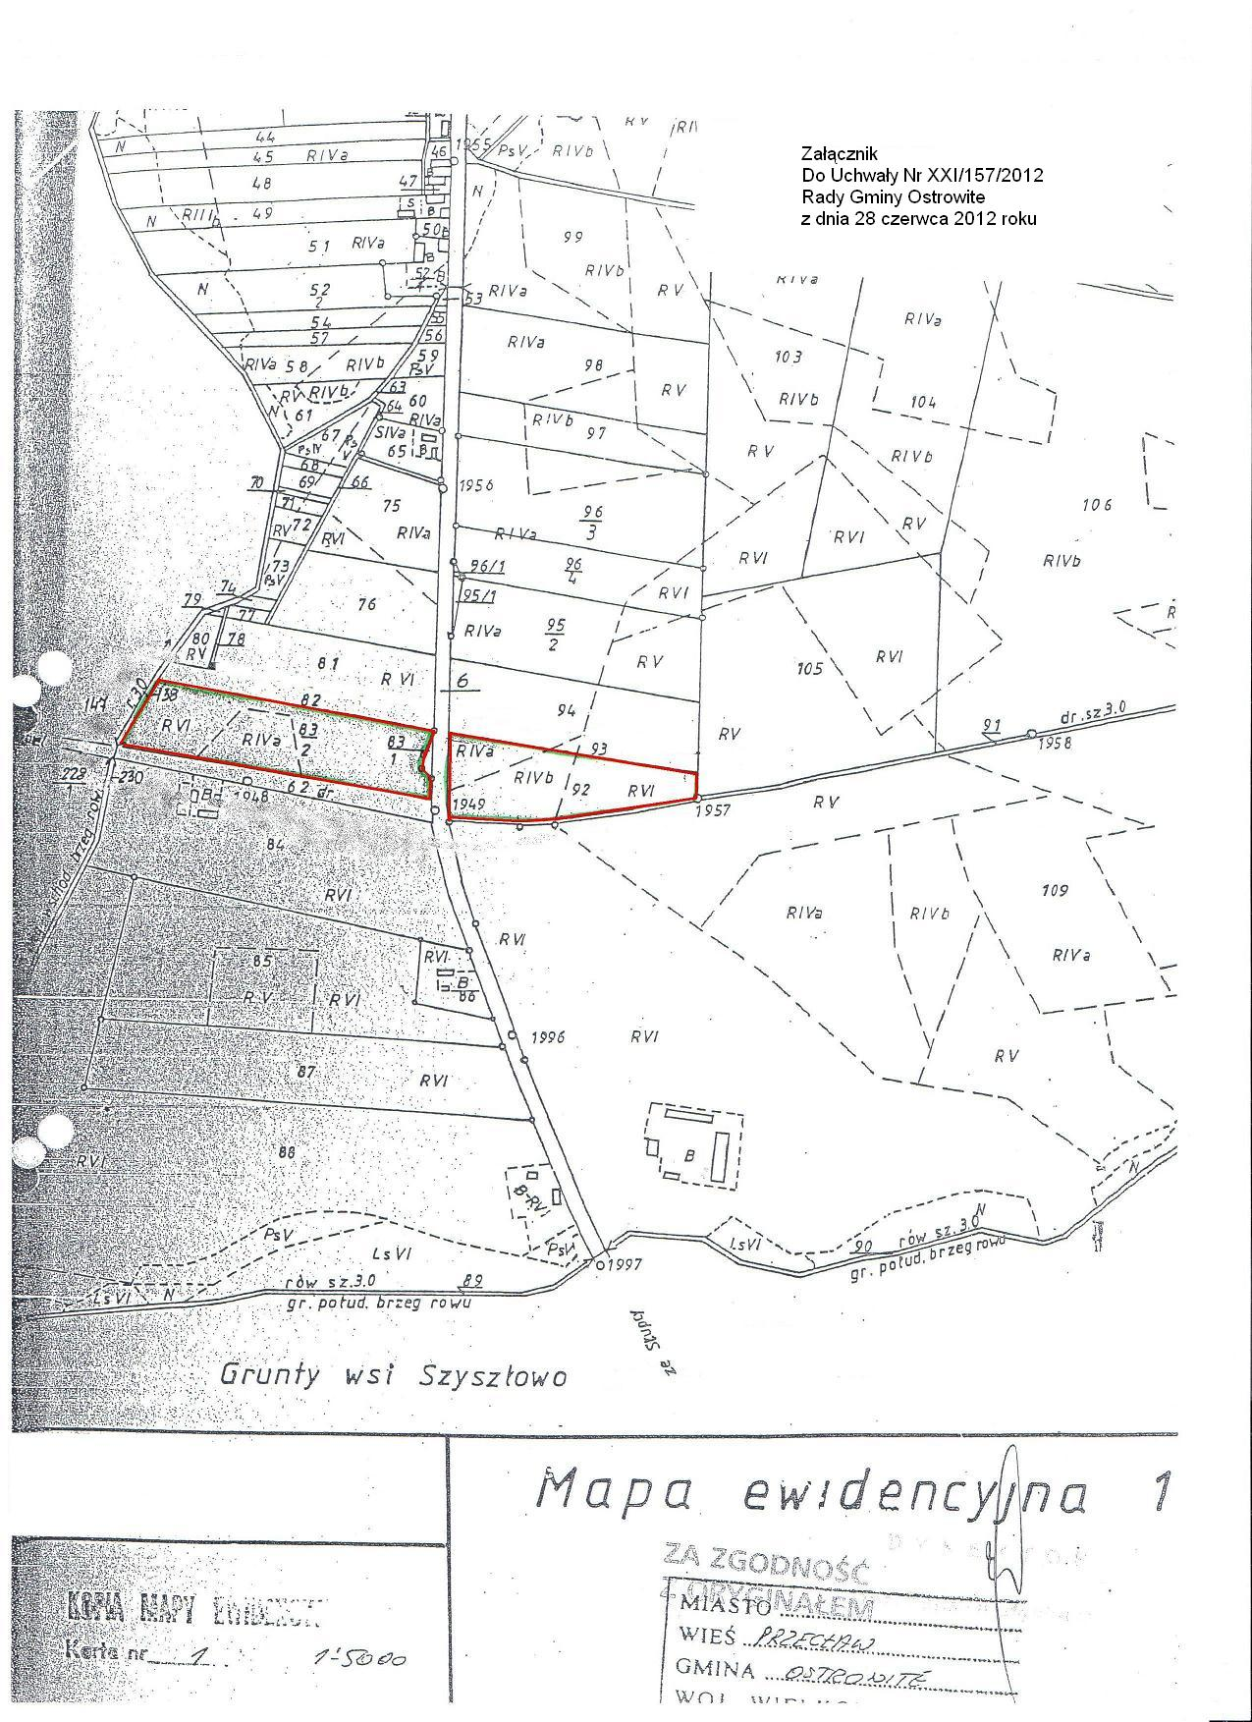

Przewodniczący
Rady Gminy
/-/ Jakub Bartosik

